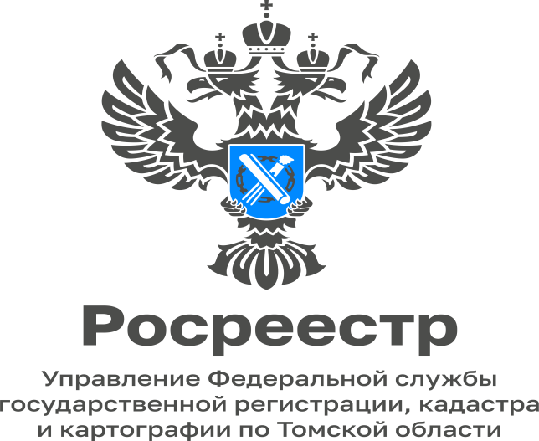

13.03.2023

Управление Росреестра по Томской области доводит до лиц, использующих в своей деятельности картографические материалы, следующую информацию.

В соответствии со статьей 11 главы 3 Федерального закона № 431 - ФЗ «О геодезии, картографии и пространственных данных и о внесении изменений в отдельные законодательные акты Российской Федерации» в федеральный фонд пространственных данных (ФФПД) включаются пространственные данные и материалы, полученные в результате выполнения геодезических и картографических работ, организованных федеральным органом исполнительной власти, уполномоченным на оказание государственных услуг в сфере геодезии и картографии, или подведомственным данному органу федеральным государственным учреждением, а также в случае отсутствия соответствующих региональных фондов пространственных данных пространственные данные и материалы, полученные в результате выполнения геодезических и картографических работ, организованных органами государственной власти субъектов Российской Федерации или подведомственными данным органам государственными учреждениями.
Ведение ФФПД осуществляется ППК «Роскадастр» на основе принципов единства технологии его ведения на всей территории Российской Федерации, обеспечения периодичности обновления, содержащихся в нем сведений и их достоверности, совместимости пространственных данных со сведениями, содержащимися в других государственных информационных ресурсах.
ФФПД постоянно пополняется по мере создания нового картографического материала. В феврале 2023 года в ФФПД дополнительно включены цифровые ортофотопланы масштаба 1:2 000 на 9 населенных пунктов Томской области общей площадью 194,12 кв. км, созданные в рамках государственного контракта, заключенного между Росреестром и АО «Роскартография», а именно на: г. Томск, д. Постниково, с. Корнилово, д. Лоскутово, д. Киргизка, д. Позднеево, п. Светлый, с. Дзержинское, с. Тимирязевское.
Предоставление заинтересованным лицам картографических материалов осуществляется ППК «Роскадастр» по правилам, утвержденным постановлением Правительства РФ от 15.12.2016 № 1370.
По возникающим вопросам необходимо обращаться в ППК «Роскадастр» по телефону 8 (495) 456-91-27 или по адресу электронной почты: 999@nsdi.rosreestr.ru.

